Übersicht | X-oil | Menü | Programme | Glossar | Themen | Update

X-oil

Berechnung durchschnittlicher Tages-Einstandspreis, xo105, MP 1-4-4 und 1-6-5

Inhalt
Programm ermittelt durchschnittliche echte Einstandspreise für den angegebenen Tag, das angegebene Lager und die beiden angegebenen Artikel. Basis sind die Lagerzugänge und Fahrzeugbeladungen dieses Tages. Die Preise werden später abgespeichert in den entsprechenden Einstandspreis-Tabellen (z.B. in 01-04-03) und werden von dort als Einstands-Preise in die Faktura-Programme (01-04-05 und 01-04-06) übernommen.
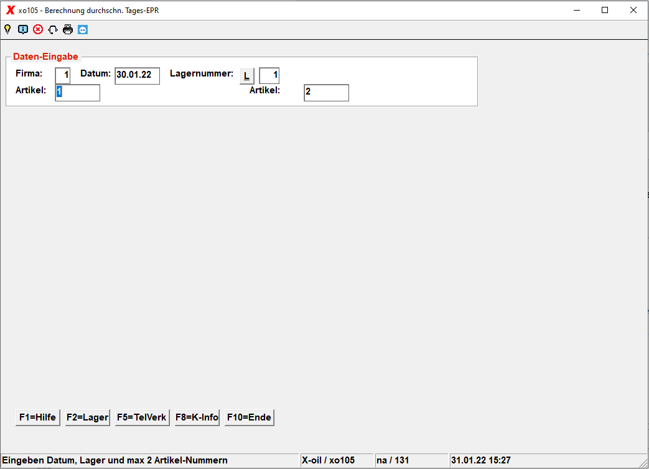

Firma
Muss-Angabe.

Datum
Tagesdatum tt.mm.jj

Lager
000 = alle (ganze Firma)

Artikel 1
Angabe eines Artikels.

Artikel 2
Angabe eines Artikels.
ACHTUNG!!!! Es werden NUR Fahrzeugbeladungen mit berücksichtigt, wenn der TKW in seinem Stammsatz im Kennzeichen „Mengenkontrolle Durchschnittspreis“ auf „N“ steht. Steht das Kennzeichen auf „J“, wird für diesen TKW ein eigener Durchschnittspreis ermittelt, der mit den restlichen Lagerzugängen in X-oil nicht in Verbindung gebracht wird, das Fahrzeug ist dann ein eigenständiges Lager!!!
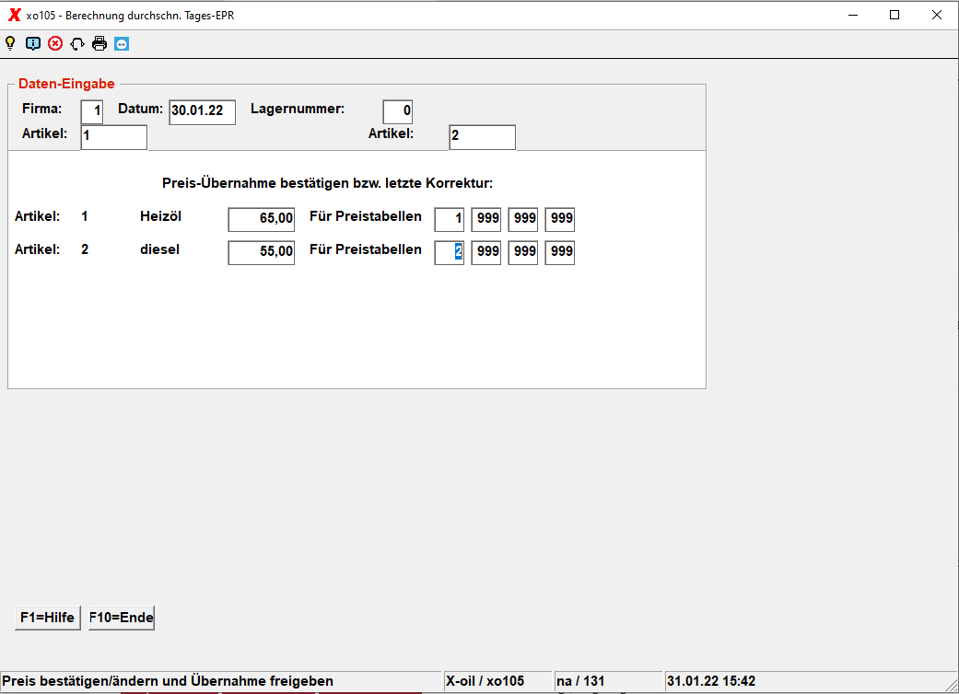
Die angezeigten Preise werden nun in die entsprechenden Preis-Tabellen übernommen. Davor können Sie noch eine letzte Korrektur an den angezeigten Preisen vornehmen und die Einstandspreis-Tabellen bestimmen, die Sie jetzt verändern wollen.
Preistabelle = 000-998 = Angabe der entsprechenden Tabellen-Nummer Preistabelle = 999 = entsprechendes Feld gilt als „nicht benutzen“
Sie können diese Preisübernahme nach Abschluss des Programmes in „Einstandspreise“ (normal Programm-Nummer 3 im gleichen Menu) kontrollieren: sie müssten dann den Preis in der entsprechenden Datums-Zeile als EP-Preis (echter Preis) finden.
Übersicht | X-oil | Menü | Programme | Glossar | Themen | Update

